Урок доброты
в МКОУ «Мунинская СОШ им. М.Х. Ахмедудинова» с просмотром документального фильма «Дети Грота» о школе-интернате № 1 имени
К. К. Грота г. Санкт-Петербурга.
С целью формирования толерантного отношения обучающихся к людям с ограниченными возможностями здоровья и к инвалидам 26 декабря 2018 года в МКОУ «Мунинская СОШ им. М.Х. Ахмедудинова» был проведен Урок доброты в 5-8 классах с показом фильма «Дети Грота», а также на уроке приняли участие педагоги и родители.
(https://www.youtube.com/watch?v=os43UHT3gQE)
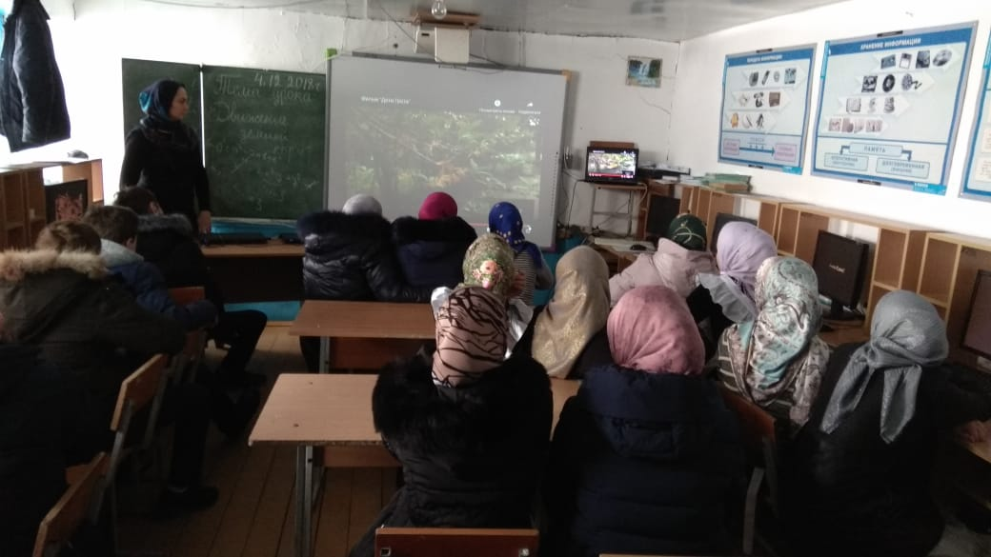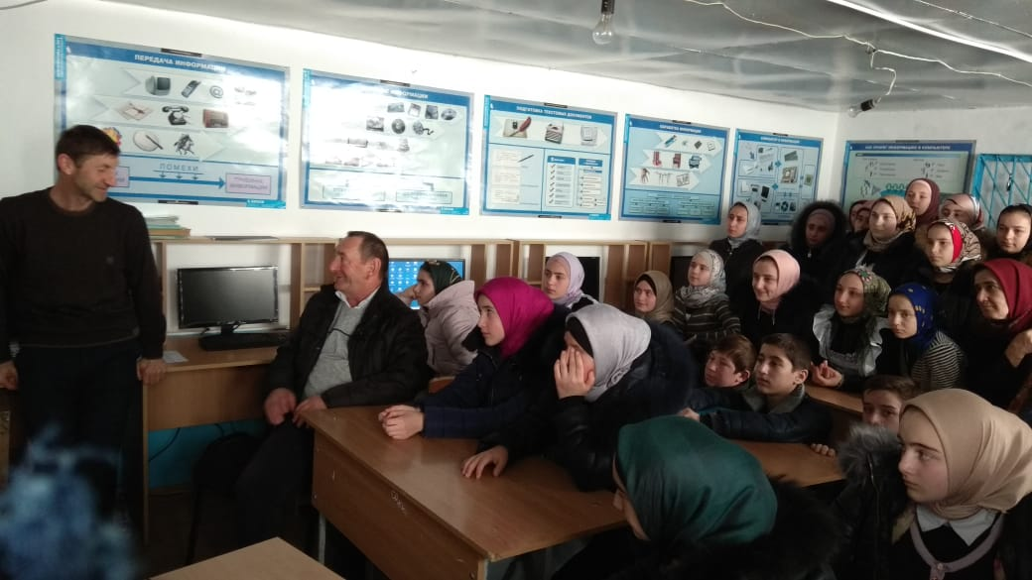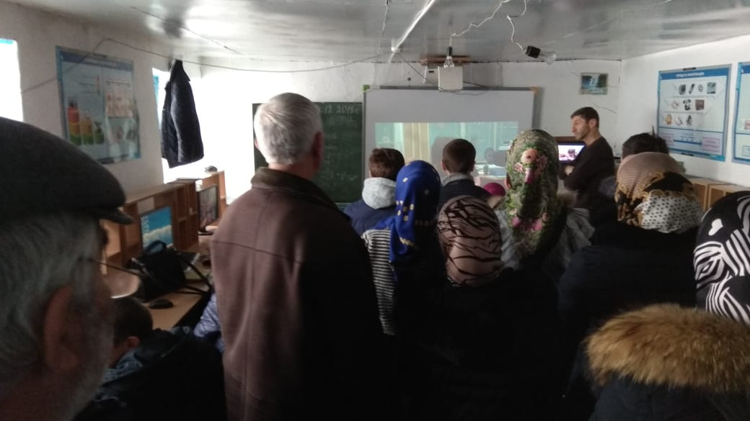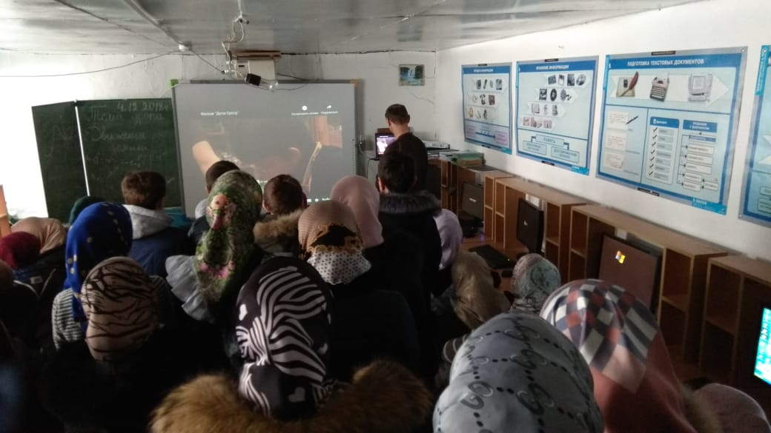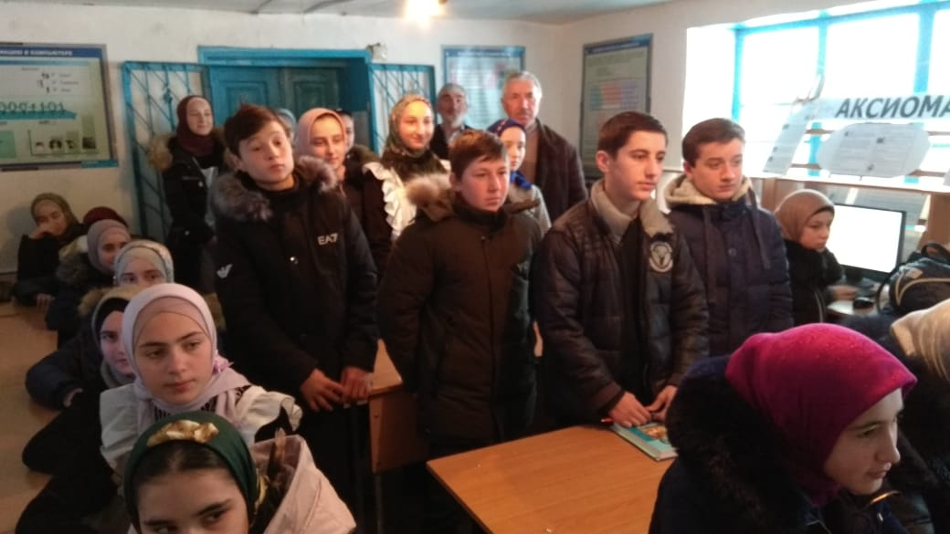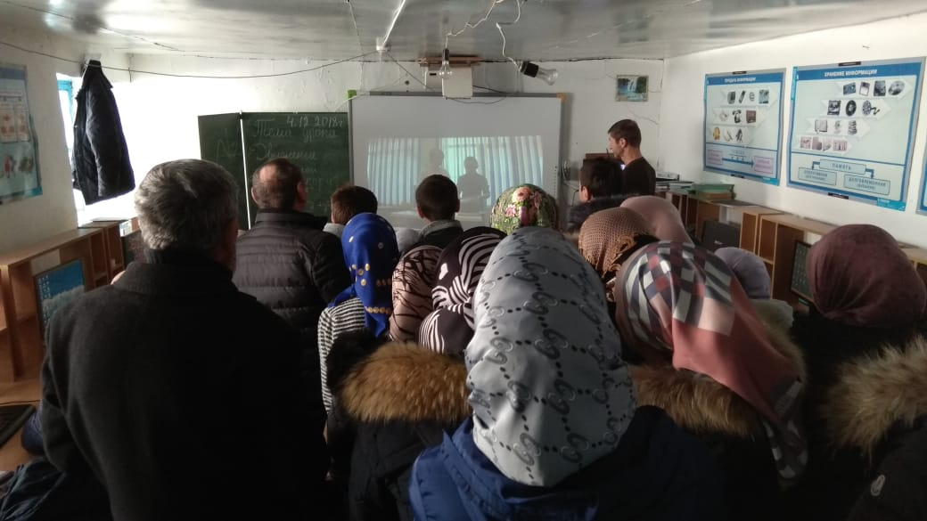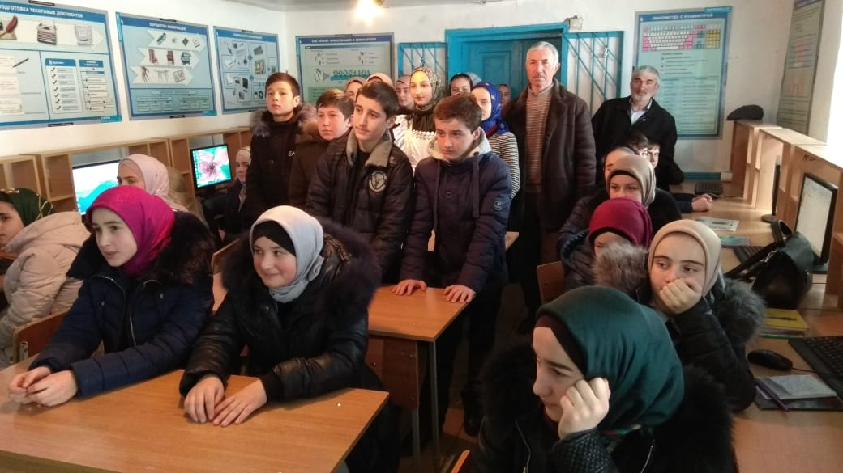
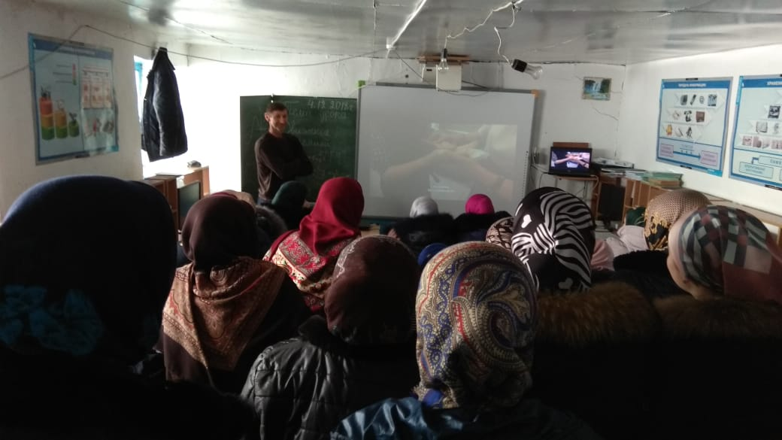
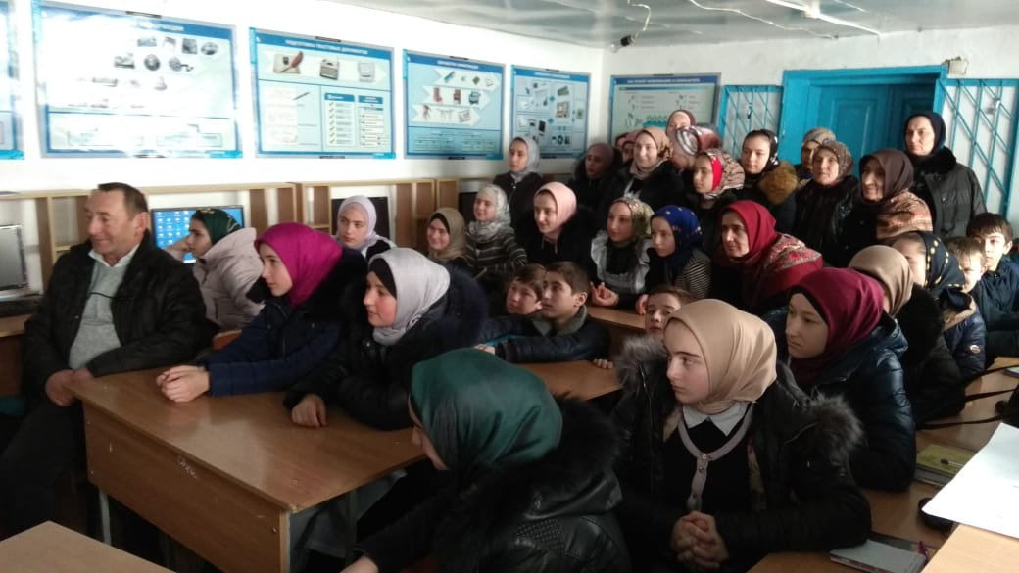
Показ фильма «Дети Грота» вызвал в сердцах зрителей смешанные чувства. Это документальная история о самой большой в России школе-интернате для незрячих и слабовидящих детей. Расположена она в Санкт-Петербурге.
После просмотра фильма вместе с детьми сделали вывод:
«Дети с проблемами зрения нуждаются в нашей поддержке и помощи!».

